**«Равнобедренный треугольник»**

**Основные понятия:**

*Треугольник* – геометрическая фигура, образованная тремя точками, не лежащими на одной прямой, и отрезками, попарно соединяющими эти точки. Указанные три точки называются *вершинами* треугольника, а отрезки — *сторонами* треугольника.

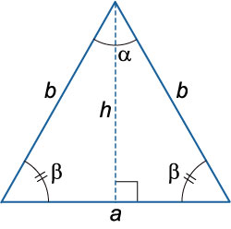*Равнобедренный треугольник* — это треугольник с двумя равными сторонами. Две равные стороны называются *боковыми*, третья сторона называется *основанием*. На рисунке боковые стороны обозначены буквой b, основание − буквой a. Под a и b понимаются также длины этих сторон.

**Основные элементы:** боковыестороны треугольника, основание, углы треугольника, высота, медиана, биссектриса, серединный перпендикуляр к стороне треугольника.

**Опора-факт:**

1. Если в треугольнике две стороны равны, то он равнобедренный.
2. В равнобедренном треугольнике углы при основании равны.
3. Если в треугольнике два угла равны, то он равнобедренный.
4. Биссектриса, медиана и высота, проведенные к основанию совпадают между собой
5. Биссектрисы, медианы и высоты, проведённые из углов при основании равны между собой.
6. Периметр равнобедренного треугольника
$$P=a + 2b$$

7. Площадь равнобедренного треугольника



1. Высота, проведенная к основанию
$$h^{2}= b^{2}-\frac{a^{2}}{4}$$

2. Радиус вписанной окружности
$$r=\frac{a}{2}\sqrt{\frac{2b-a}{2b+a}}$$

3. Радиус описанной окружности

11. Центр описанной около равнобедренного треугольника окружности лежит на высоте и медиане, проведенных к основанию.

12. Центр вписанной в равнобедренный треугольник окружности лежит на высоте и медиане, проведенных к основанию.

13. Соотношение между углом при основании и углом при вершине

$$Β = 90 - \frac{α}{2}$$

**Опора-метод:**

1. С помощью свойств равнобедренного треугольника можно доказать теорему о вписанном угле (вписанный угол измеряется половиной дуги, на которую он опирается), случай, когда сторона вписанного угла проходит через центр окружности.

2. Характерное свойство точек серединного перпендикуляра (точка равноудалена от концов отрезка тогда и только тогда, когда она лежит на его серединном перпендикуляре).

**Примеры опорных задач.**

**В равнобедренном треугольнике две стороны равны 5 и 20. Найти биссектрису угла при основании треугольника.**

**Решение.**

1) Предположим, что боковые стороны треугольника равны 5, а основание – 20.

Тогда 5 + 5 < 20, т.е. такого треугольника не существует. Значит, АВ = ВС = 20, АС = 5.

2) Пусть LC = x, тогда BL = 20 – x. По теореме о биссектрисе угла треугольника

АВ/АС = ВL/LC;

20/5 = (20 – x)/x,

тогда 4х = 20 – x;

x = 4.

Таким образом, LC = 4; BL = 20 – 4 = 16.

3) Воспользуемся формулой биссектрисы угла треугольника:

AL2 = AB · AC – BL · LC,

тогда AL2 = 20 · 5 – 4 · 16 = 36;

AL = 6.

***Ответ: 6.***

Медиана АМ в  треугольнике АВС равна отрезку ВМ. Докажите, что ∠ВАС = ∠В + ∠С.

**Дано:** ВМ = МС, АМ = ВМ.

**Доказать:** ∠ВАС = ∠В + ∠С.

**Доказательство:**

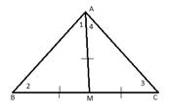

Треугольник АМВ – равнобедренный, углы при основании равны, значит, ∠1 = ∠2.  треугольник АМС – равнобедренный, значит, углы при основании равны, ∠4 = ∠3.

∠1 + ∠4 = ∠2 + ∠3

∠ВАС = ∠В + ∠С

Ответ: Доказано.

На стороне AC треугольника ABC отмечены точки D и E так, что AD=CE. Докажите, что если BD=BE, то AB=BC. (<https://oge.sdamgia.ru/problem?id=311561>)

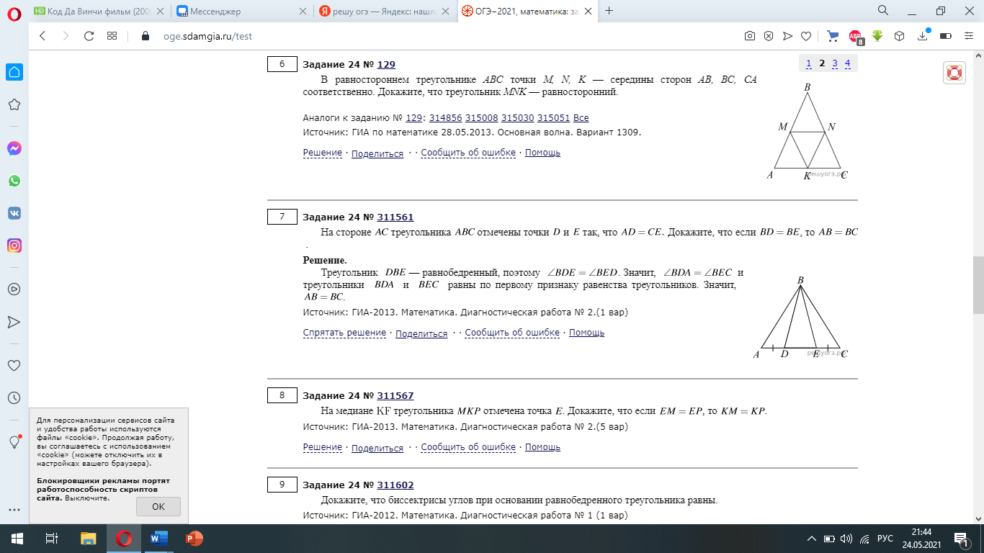

На медиане KF треугольника MKP отмечена точка E. Докажите, что если EM=EP, то KM=KP. (<https://oge.sdamgia.ru/problem?id=311567>)

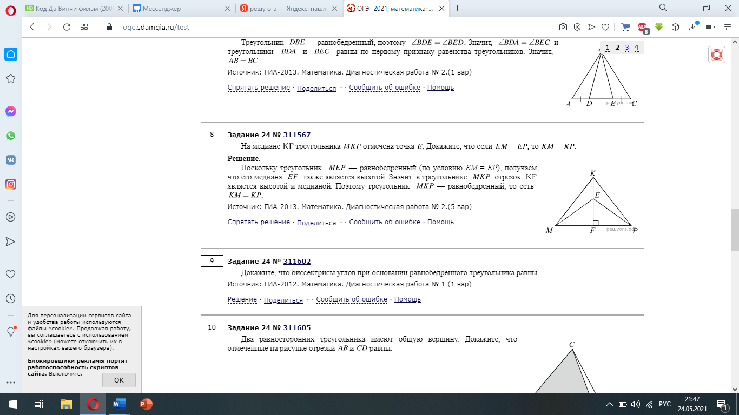

В треугольнике ABC угол B равен 36°, AB=BC, AD — биссектриса. Докажите, что треугольник ABD — равнобедренный. (<https://oge.sdamgia.ru/problem?id=311669>)

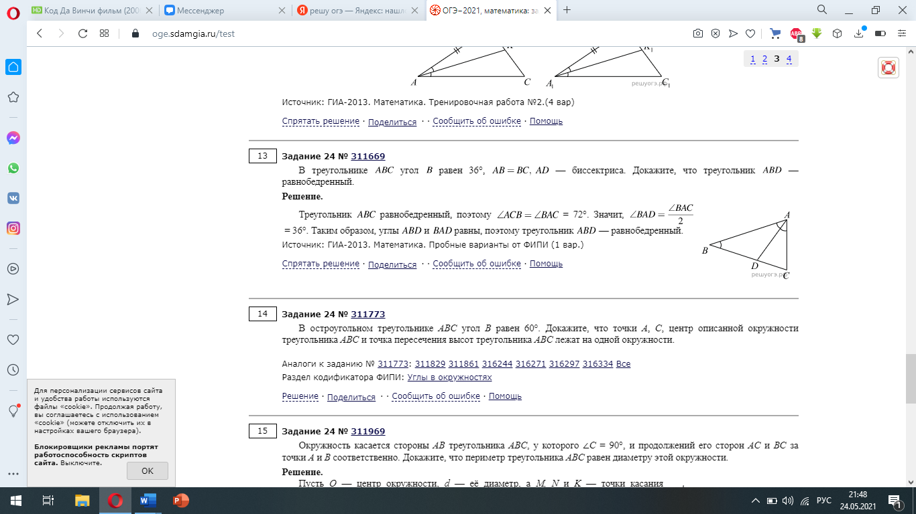

В треугольнике ABC биссектриса BE и медиана AD перпендикулярны и имеют одинаковую длину, равную 96. Найдите стороны треугольника ABC. (<https://oge.sdamgia.ru/problem?id=333323>)

